Script for Listening :

Partie 1 :
- Est-ce que les politiciens pensent que l’énergie solaire est une bonne idée pour la nation ?
- Elle espère qu’il pleut aujourd’hui parce qu’il y a une manque d’eau dans cette région.
- As-tu peur des orages ou non ?
- Quel jour est-ce qu’on fait le ramassage des ordures dans ce quartier ?
- Est-ce que tu aimes la pluie ?
- Le temps va être orageux demain selon la météo.
- Il fera soleil pendant tout le reste de la semaine.
- Est-ce que vous faites du covoiturage avec vos collègues ?
Partie 2 :
- Savez-vous que vous gaspillez de l’eau quand vous ne prenez des douches plus longues que 7 minutes ?
- Je descends maintenant pour aller au meeting.
- Les compagnies ne s’arrêtent pas de polluer. C’est horrible !
- Ils ont décidé de conduire ensemble. C’est génial !
- Elle veut descendre maintenant.
- Les autres ne pensent pas que le gaspillage d’eau est un problème.
- Nous promettons de recycler 50% des produits que nous achetons.

Révision Unité 2: Environnement Nom : ________________ Numéro : ___
(For part 1 and 2 listening sections, you can go to http://monsieurjadlocki.weebly.com/fr3unit2.html )
(For additional listening practice, check out vhlcentral.com )
Partie I : À l’écoute - Les choses (1 pt each)
Listen. You will hear 8 sentences in which a noun or weather is mentioned. Write the number of the sentence on the line above the corresponding picture. There are only 5 blanks so some blanks will have more than one number. Use commas.

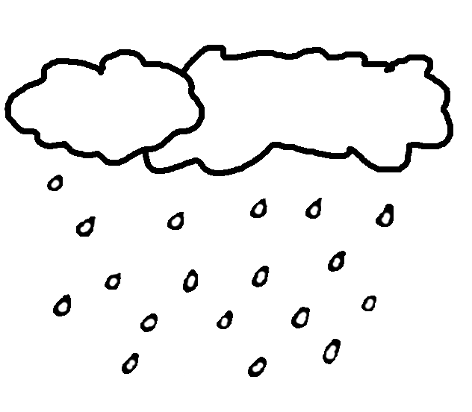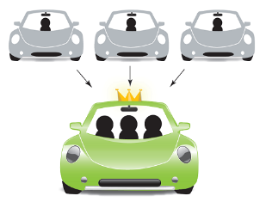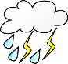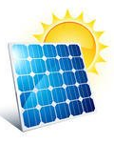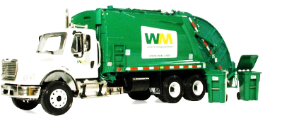

Partie II : À l’écoute - Les actions (1 pt each)
Listen. You will hear 7 sentence in which an action is mentioned. Write the number on the line next to the picture of the action mentioned.

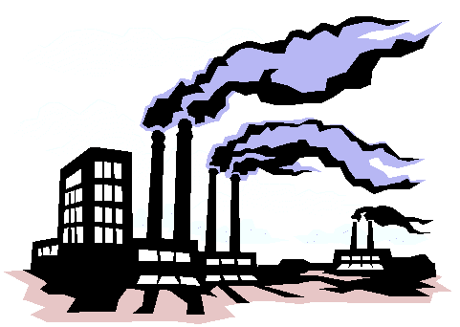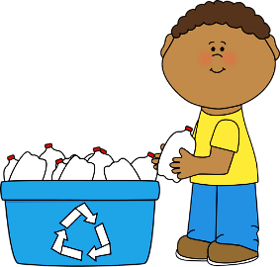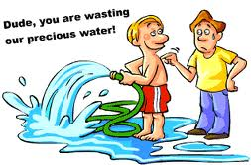

Partie III : Vocabulaire – Traduisez en anglais (1 pt each)
- to save the planet - _______________________ 2. global warming (2 ways) - _______________________
Lisez la description et écrivez le mot qui correspond. (2 pts each)
- __________________________ - c’est l’énergie qu’on produit en utilisant le vent
- __________________________ - c’est quand on utiliser trop de quelque chose, par exemple on conduit quand
on peut marcher et on utilise trop d’essence
- __________________________ - c’est quand on ne met pas tous les déchets à la poubelle, on peut utiliser
quelques déchets pour produire de nouveaux produits.

Vocabulary Continued:
On a separate sheet, translate all of the following words with the French words on our vocabulary list or in our notes. Conjugate the verbs marked with an * in French :

to improve/make better
to waste
to pollute
to preserve
to propose a solution
to recycle
a nuclear plant
carpooling
waste/trash
plastic wrapping/packaging
nuclear energy
solar energy
the environment
waste (noun from verb to waste)
a pollution cloud
the pollution
a product
garbage collection
recycling
green spaces
a factory
a law
the government
to drive*
to produce
to reduce
to construct
to destroy
to put (on)*
to promise
to permit
to laugh*
to smile
to answer*
to go down
to wait (for)
to lose

Partie IV : Grammaire – (3 pts each)
- Correct the mistakes in the following sentences. You may either write the corrections on the sentences or rewrite the sentences on the lines provided. There are 2 mistakes per sentence.
- Mes parents ne me permets pas de conduis leurs voitures.
________________________________________________________________________________________
- Est-que tu vas réponds à ma question ?
________________________________________________________________________________________
- Ce fille a attendé le bus pendant 5 minutes.
________________________________________________________________________________________
- Est-ce que les usines produit toute ce pollution ?
________________________________________________________________________________________
- Create sentences using these words, changing the form as needed and adding your own ideas.
- sourire / pollution
________________________________________________________________________________________
- mettre / blouson
________________________________________________________________________________________
- gaspiller / beaucoup
________________________________________________________________________________________
- réduire / gaspillage
________________________________________________________________________________________

